Argumenty pre vystúpenie z EU a vstup do EFTA (krátené)
Zdroj: Daniel Hannan, www.brugesgroup.com, preložil Ľuboš Mikuška/europotál
„Samozrejme, že Británia by prežila mimo Európskej únie. Získali by sme pravdepodobne prístup k jednotnému trhu tak, ako Nórsko či Švajčiarsko.“
Tony Blair, 23. februára 2000

Mysleli by ste si, že nie je potrebné uvádzať argumenty pre Európsku zónu voľného obchodu (EFTA). Koniec koncov, štyria členovia EFTA (Nórsko, Island, Lichtenštajnsko a Švajčiarsko) sú na tom viditeľne lepšie než 25 členov EÚ. Pozrite sa len na štatistiky.
Krajina | HDP/obyv. (v USD)
Nórsko | 48 400
Švajčiarsko | 43 900
Island | 36 300
Lichtenštajnsko | 30 000
EÚ 15 (pred rozšírením) | 27 500
EÚ 25 | 21 800
Zdroj: OECD
Ľudia v rámci EFTA sú viac ako dvakrát takí bohatí ako tí v EÚ. Tešia sa tiež nižšej inflácii, vyššej zamestnanosti, solídnym rozpočtovým prebytkom a nižším reálnym úrokovým mieram. Zaujímavosťou je, že zároveň exportujú viac ako štáty EÚ, keďže ich odbyt na zahraničné trhy predstavuje 16 498 dolárov na obyvateľa, čo je najvyšší podiel na svete.
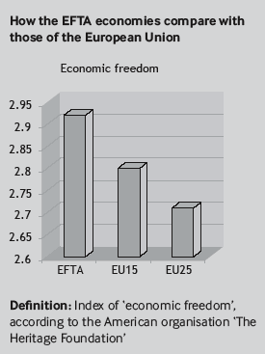Keďže britskí eurofilovia stále odôvodňovali svoje argumenty na základe ekonomickej nevyhnutnosti, EFTA pomerne dobre ničí ich argumenty. Tu, koniec koncov, je empirický dôkaz, že krajiny, ktoré sa zúčastňujú na európskom trhu bez podliehania pridruženým nákladom vyplývajúcim z členstva, sú bohatšie, ako plnoprávni členovia EÚ.
Nie je to náhoda. Štáty EFTA našli spôsob, aby bol vlk sýty i ovca celá. Samozrejme, že nie sú identické; každý z nich uzavrel s Bruselom vlastnú dohodu. Existujú podstatné rozdiely medzi Švajčiarskom, ktorého vzťahy s EÚ sú upravené prostredníctvom šestnástich čiastkových zmlúv, a ostatnými troma štátmi, ktoré sú členmi Európskeho hospodárskeho priestoru (EEA). Sú ale niektoré veci, ktoré platia o všetkých štyroch.
Štáty EFTA plne participujú na takzvaných štyroch slobodách jednotného trhu – voľnom pohybe, a to, tovaru, služieb, ľudí a kapitálu. No sú mimo Spoločnej poľnohospodárskej politiky. Ovládajú zdroje nachádzajúce sa na ich území, vrátane lovu rýb a energetických zásob. Strážia si vlastné hranice a prepúšťajú nimi toho, koho chcú. Sami si riešia otázky ľudských práv. Sú vyňatí z veľkého množstva noriem EÚ v oblasti sociálneho a pracovného práva (v plnej miere sa to týka Švajčiarska). Majú právo dojednávať si dohody o voľnom obchode s tretími krajinami. Platia len symbolické príspevky do bruselského rozpočtu. Ó áno, a všetko sú to suverénne demokracie.
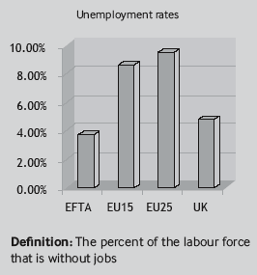Nie je to celkom zlé, však? Podstatný rozdiel medzi EÚ a EFTA je ten, že kým prvá je colnou úniou, druhá je oblasťou voľného obchodu. Inými slovami, EFTA sa zaoberá tovarmi s službami, ktoré sú v obehu medzi jej členmi, nie v rámci nich. Ako povedal jeden islandský obchodník: „EFTA sa nezaoberá záležitosťami nachádzajúcimi sa za vnútornými hranicami tak, ako to robí EÚ“. Štáty EFTA majú v zásade možnosť podpísať obchodné dohody s neeurópskymi krajinami na úrovni, ktorá je za hranicou toho, čo by dokázala vyjednať EÚ. V skutočnosti, EFTA a EÚ sú tretími krajinami z praktických dôvodov obyčajne považované za to isté. No tam, kde majú štáty EFTA pocit, že sa EÚ správa príliš protekcionisticky, majú stále možnosť ísť ďalej. Podpísali, napríklad, komplexné dohody o voľnom obchode so Singapurom, Južnou Afrikou a Južnou Kóreou a v súčasnosti (rok 2004, pozn. prekl.) rokujú o podobnej s Kanadou. Inými slovami, obchodné dohody EÚ sú minimálnou úrovňou, na ktorej má EFTA možnosť budovať.
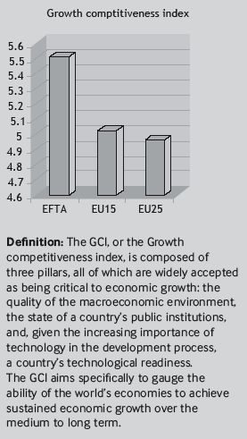Rozdiel medzi týmito dvoma zoskupeniami môžeme usúdiť z ich inštitúcií. EÚ, ktorá sa snaží o reguláciu ekonomickej aktivity naprieč celým svojím územím, vyžaduje obrovskú mašinériu na jej presadzovanie. EFTA, keďže je obchodným združením, ju nepotrebuje. Jej regulačné orgány zahŕňajú Dozorný orgán EFTA, ktorý je ekvivalentom Európskej komisie, a Súdny dvor EFTA analogický s Európskym súdnym dvorom (ESD). Obe inštitúcie sú situované neďaleko ich náprotivkov EÚ v Bruseli, respektíve v Luxemburgu. No ostali útlymi a efektívnymi inštitúciami. Dozorný orgán EFTA zamestnáva menej ako 50 zamestnancov, v porovnaní s 18 000, ktorí pracujú pre Európsku komisiu. Súdny dvor EFTA má len 15 úradníkov, v porovnaní s 1 800, ktorých má Európsky súdny dvor.
EFTA sa blíži k výkonu toho, čo väčšina britských voličov chcela od Európy: voľný obchod bez zbytočnej regulácie alebo politickej únie. Prekypujúca prosperita EFTA je nepríjemná pre britských euro-sofistov, ktorí nám 30 rokov hovoria, že EÚ je životne dôležitá pre naše ekonomické prežitie. Prirodzene, eurokrati rozvinuli niekoľko argumentov na zhadzovanie štátov EFTA.

05.2007

